CHƯƠNG

**I**

**HÀM SỐ LƯỢNG GIÁC**

**VÀ PHƯƠNG TRÌNH LƯỢNG GIÁC**

BÀI 5: PHƯƠNG TRÌNH LƯỢNG GIÁC CƠ BẢN

**LÝ THUYẾT.**

**I ===I**

**1. KHÁI NIỆM PHƯƠNG TRÌNH TƯƠNG ĐƯƠNG**



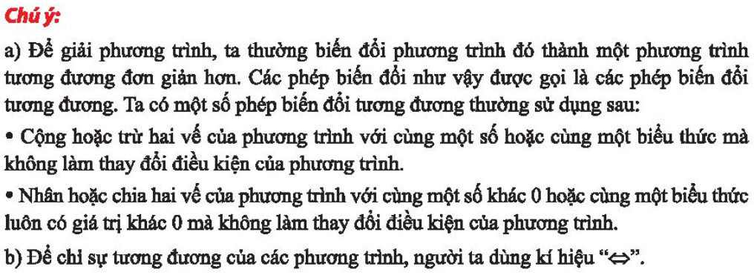

# 2. PHƯƠNG TRÌNH .

+ Trường hợp , phương trình vô nghiệm.

+ Trường hợp , tồn tại duy nhất một số  thỏa mãn . Ta có

 .

Nếu số thực  thỏa mãn:  thì ta viết . Ta có

.

**Chú ý:**

+ Một số trường hợp đặc biệt







+ Phương trình  .

+  .

Trong một công thức về nghiệm của phương trình lượng giác, không được dùng đồng thời hai đơn vị độ và radian.

## 3. PHƯƠNG TRÌNH .

+ Trường hợp  phương trình vô nghiệm.

+ Trường hợp , khi đó: Tồn tại duy nhất một số thực  sao cho .

Ta có .

.Nếu số thực  thỏa mãn: thì ta viết . Ta có:

.

**Chú ý:**

+ Một số trường hợp đặc biệt

****.

+ Phương trình .

+ 

Trong một công thức nghiệm về nghiệm của phương trình lượng giác, không được dùng đồng thời hai đơn vị độ và radian.

# 4. PHƯƠNG TRÌNH VÀ .

**LÝ THUYẾT.**

**I ===I**

|  |  |  |
| --- | --- | --- |
|  |  |  |
| Điều kiện | với | với |
| Tổng quát | Tồn tại một số  sao cho | Tồn tại một số  sao cho |
| Chú ý 1:  **Đặc biệt:** |  |  |
| Chú ý 2: | Số thực  thỏa mãn:  ta viết . | Số thực  thỏa mãn:  ta viết . |
| Chú ý 3: |  |  |

**Chú ý 4 :** Trong một công thức nghiệm về phương trình lượng giác, không được dùng đồng thời hai đơn vị độ và radian.

**HỆ THỐNG BÀI TẬP TỰ LUẬN.**

**II ===I**

**DẠNG 1: PHƯƠNG TRÌNH **

1. Giải các phương trình sau

a.  b. . c. .

d. . e. . f. .

g. . h. . i. .

j. . k. .

l. . m. .

n. . o. .

**Lời giải**

a. .

b..

c. 

.

d. .

e.Ta có  vô nghiệm.

f. Ta có:  vô nghiệm

g. .

h. .

.

i. .

.

j. .

Vì  và  nên ta có .

.

k. Ta có 

.

l.Ta có 



m. Ta có 



.

n.Ta có 





o.Ta có 



.

1. Tìm nghiệm của phương trình  trên khoảng .

**Lời giải**

Ta có .

Theo đề bài:

không tồn tại .

không tồn tại .

Vậy phương trình đã cho vô nghiệm.

1. Tìm nghiệm của phương trình  trên khoảng .

**Lời giải**

Ta có





Theo đề bài:

.

.

Vậy phương trình có hai nghiệm  và .

1. Tìm nghiệm của phương trình  trên đoạn .

**Lời giải**

Điều kiện: 

Khi đó



Kết hợp điều kiện ta được: .

Vì  nên .

## DẠNG 2: PHƯƠNG TRÌNH .

1. Giải các phương trình sau

a. . b. .

c. . d. .

e. . f. .

g. . h. .

i. . j. .

**Lời giải**

a. Ta có 

****.

b. Ta có 

****.

c. Ta có 

.

d. Ta có 

.

e. Ta có 

f. Ta có .

g. Ta có  ( vô nghiệm).

h. Ta có .

i. Ta có 

.

j. Ta có 

Vì: nên .

Khi đó:



1. Phương trình có bao nhiêu nghiệm thỏa mãn ?

**Lời giải**

Ta có 



Với  ta có

 nghiệm là .

.

Vậy phương trình đã cho có hai nghiệm thỏa mãn .

# DẠNG 3. PHƯƠNG TRÌNH VÀ .

1. Giải các phương trình sau

a. . b. .

c. . d. .

e. . f. .

g. . h. .

i. . j. .

k. . l. .

m. .

**Lời giải**

a. Ta có **.**

b. Ta có ****.

c. Ta có 

****.

d. Ta có ****.

e. Ta có ****.

f. Ta có ****.

g. Điều kiện: .

Ta có **.**

h. Ta có

, .

Vậy phương trình đã cho có tập nghiệm .

i. Điều kiện , .

Với điều kiện trên, phương trình đã cho tương đương với



, .

So sánh với điều kiện, phương trình đã cho có tập nghiệm .

j. Điều kiện , .

Với điều kiện trên, phương trình đã cho tương đương với

, .

So sánh với điều kiện, phương trình đã cho có tập nghiệm .

k. Điều kiện , .

Với điều kiện trên, phương trình đã cho tương đương với



, .

So sánh với điều kiện, phương trình đã cho vô nghiệm.

l. Điều kiện , .

Với điều kiện trên, phương trình đã cho tương đương với

, .

So sánh với điều kiện, phương trình đã cho vô nghiệm.

m. Điều kiện: .

Với điều kiện trên, phương trình đã cho tương đương với

, .

So sánh với điều kiện, phương trình đã cho có tập nghiệm .

1. Tìm số nghiệm của phương trình  trên khoảng .

**Lời giải**

Ta có , .

Với , ta có  suy ra .

Vậy trên khoảng , phương trình đã cho có hai nghiệm.

**BÀI TẬP TỰ LUẬN TỔNG HỢP.**

**===I**

1. Giải phương trình 

**Giải:**

Ta có:   

Vậy phương trình có một họ nghiệm 

1. Giải phương trình 

**Giải:**

Ta có    

Vậy phương trình có một họ nghiệm 

1. Giải phương trình 

**Giải:**

Điều kiện 

PT 

Kết hợp với điều kiện ta suy ra phương trình có một họ nghiệm 

1. Giải phương trình 

**Giải:**

Điều kiện 

PT 

Kết hợp với điều kiện ta được .

1. Giải phương trình  với 

**Giải:**

Phương trình tương đương với 



Do  nên .

Với  thì , với  thì .

Vậy  và  thỏa mãn yêu cầu bài toán.

1. Giải phương trình .

**Đáp số** 

1. Giải phương trình (1)

Điều kiện: 



So với điều kiện các nghiệm này thỏa.

Vậy phương trình có nghiệm: .

1. Giải phương trình  (1)

Điều kiện: .



So với điều kiện nghiệm  loại.

Vậy phương trình có nghiệm: 

1. Giải phương trình (1).

Điều kiện .



So với điều kiện các nghiệm này thỏa.

Vì tập các giá trị  là tập con của tập các giá trị .

Vậy phương trình có các nghiệm: 

1. Giải phương trình  (1)

Điều kiện 



1.  (*) (CĐ CNTP khối A_2007)

Điều kiện: 

Với điều kiện trên, 





.

So với điều kiện, nghiệm của phương trình là: 

1. **(ĐH D-2011)**

Điều kiện:

Với điều kiện trên, phương trình









So với điều kiện, nghiệm của phương trình là 

1.  **(*) (ĐH A-2009)**

Điều kiện: **(1)**

Với điều kiện trên,





Kết hợp với điều kiện (1), nghiệm phương trình là 